América latina, Bolivia

Bolivia. ¿Victoria de Rodrigo Paz, fin de ciclo o alternancia?
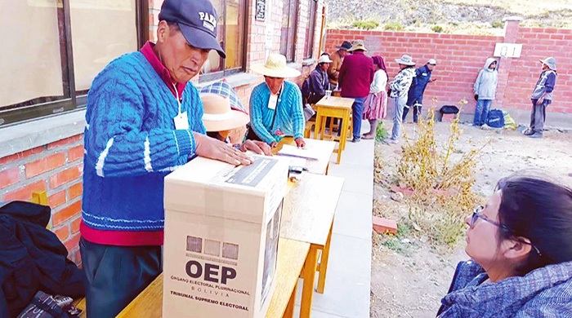
Fecha: octubre 24, 2025Autor/a: marcelosolervicens0 Comentarios
El 19 de octubre, en la segunda vuelta de las elecciones presidenciales en Bolivia, ganó Rodrigo Paz Pereira. El Senador de Tarija y candidato del Partido Demócrata Cristiano (PDC) obtuvo 54,5% mientras que su rival, Jorge “Tuto” Quiroga obtuvo solamente 45% de los votos. Los resultados desmintieron las encuestas : ellas daban como ganador al ultraderechista expresidente Jorge Tuto Quiroga (2001-2002) que completó el mandato de Hugo Banzer.
La prensa internacional destacó el fin de dos décadas de hegemonía del Movimiento al Socialismo (MAS). El nuevo panorama del sistema político refleja el retorno de la vieja clase política, en ruptura con un ciclo en que Bolivia, un país de mayoría indígena, tuviera en 2005 un primer presidente indígena con Evo Morales. Sin embargo, en lugar de hablar de una alternancia en el poder, la prensa insiste en el inicio de un nuevo ciclo dominado por fuerzas de derecha. Lo cierto es que la realidad es más compleja. La pregunta apropiada es: ¿La victoria de Rodrigo Paz marca un fin de ciclo o abre paso a la alternancia?

Electores derrotan doctrina de shock neoliberal de Jorge “Tuto” Quiroga
La reacción de los dos candidatos presidenciales de la segunda vuelta ante la situación boliviana definió los resultados de la segunda vuelta. Ella se caracteriza por una caída de la producción del 2,4% en el primer semestre de 2025, bajas reservas internacionales atribuidas al mantenimiento de las subvenciones de acceso a combustibles por parte del gobierno saliente de Luis Arce y una alta inflación interanual de 23% en noviembre.
Los electores rechazaron el programa del expresidente Jorge “Tuto” Quiroga. El ultraderechista candidato de Libre proponía retornar a las política neoliberales del gobierno de Hugo Banzer del quien fuera vicepresidente hasta que su enfermedad le permitió acceder a la presidencia (2001-2002). Se trata de la tradicional política shock que sigue los dictados de la ayuda del Fondo Monetario Internacional (FMI). Una copia de la estrategia de choque del Mileísmo argentino.
El programa de Rodrigo Paz era más moderado y gradualista que el de su rival. Sin embargo, se inscribe claramente en la derecha. Aunque descarta recurrir al financiamiento condicionado del FMI, prevé atacar las nacionalizaciones de hidrocarburos, las políticas estatistas y de redistribución de ingresos de los gobiernos del MAS.
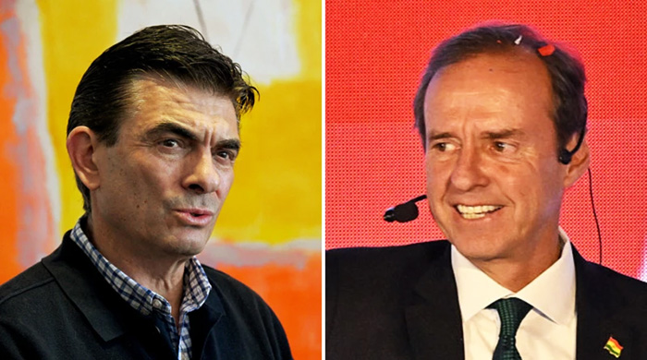

Rodrigo Paz rompe con la política exterior del MAS
Donde el cambio de rumbo de Rodrigo Paz es evidente, es en política exterior. Desde ya, y desde antes de su entronización prevista para el próximo 8 de noviembre, Rodrigo Paz, alineó su política exterior sobre la base de un discurso en defensa de la democracia liberal, de democracia en sí, que denuncia como dictaduras a los gobiernos de Cuba, Nicaragua y Venezuela. Se inscribió en ruptura contra la política de diversos gobiernos latinoamericanos que consideran vital el respeto a la autodeterminación de los pueblos, liderados por la presidenta Claudia Sheinbaum de México.
Su gesto se tradujo en un gesto simbólico de ruptura con la política tradicional del MAS. Rodrigo Paz anunció que ninguna de las dictaduras regionales (Venezuela, Cuba y Nicaragua) están invitadas a su juramentación del 8 de noviembre. Ello coincide con la exclusión de esos mismos países de la próxima Cumbre de las Américas en diciembre en República Dominicana por presiones estadounidenses. Colombia y México han anunciado que no asistirán a ese encuentro en solidaridad con Venezuela, Cuba y Nicaragua.
Al mismo tiempo Rodrigo Paz ha declarado su interés por reanudar lazos políticos y económicos estrechos con la Casa Blanca gobernada por Donald J. Trump. Relaciones rotas con EUA desde 2006. Por su parte, Casa Blanca saludó que Rodrigo Paz terminara con 20 años de “mala gestión” por parte de los gobiernos de izquierda.
Simbólicamente también los países de la Alianza Bolivariana para los Pueblos de América (ALBA) expulsaron inmediatamente al nuevo gobierno de Rodrigo Paz por orientación “antilatinoamericana, proimperialista y colonialista” no se ajusta a los principios del ALBA.

El programa de Rodrigo Paz Pereira en Bolivia
Muchos de los puntos del programa de Rodrigo Paz requieren reformar la Constitución de 2009, para lo cual necesita 2/3 en la Asamblea Legislativa Plurinacional (ALP). Sus banderas pueden resumirse a tres de acuerdo con BBC News Mundo.
En primer lugar, Rodrigo Paz promete imponer un “capitalismo para todos”, de liberalización económica, con reducción de cargas tributarias y aranceles, que facilite el acceso a créditos y adopte un sistema de banda cambiaria para proteger las reservas y que estimule la inversión privada nacional y extranjera. Propone mantener los subsidios a los combustibles, pero sólo para los sectores más vulnerables. Se trata de una ruptura con el modelo masista de los últimos veinte años y el Estado de Derecho que está consagrado en la Constitución de 2009.
En segundo lugar, buscará descentralizar recursos públicos que estarían demasiado centralizados, favoreciendo la autonomía de las regiones. Algo que favorece sobre todo a la región oriental de Bolivia que incluye Santa Cruz, Beni, Trinidad y Tarija. Ello incluye una descentralización de la policía, tema defendido por su vicepresidente Edman Lara, un expolicía que se destacó por su campaña contra la corrupción en medios sociales.
En tercer lugar, se plantea reformar el Estado boliviano. Entre otras medidas, congelará las actividades de empresas públicas, impondrá control digital de compras estatales y aumentará los controles anticorrupción. Buscará eliminar la elección popular de los jueces porque considera que han politizado el sistema.
¿Qué incertidumbres revelan una coyuntura muy compleja y abierta?
Los elementos explicitados, acompañan incertidumbres que revelan la existencia de una coyuntura muy compleja y abierta. Distante de aquella que se perfila en los medios tradicionales. Entre otras, las siguientes:
1.- Por un lado, aunque se insiste en que terminó el ciclo del Movimiento al Socialismo. Ello tiende a descartar que su característica principal fue la de cristalizar por primera vez, los movimientos sociales de la mayoría indígena de Bolivia. Se trata de poderosos movimientos sociales, que siguen muy presentes y con pensamiento propio. Incluso, algunos de ellos, lidiaron con los gobiernos del MAS oponiéndose a, entre otras, una política extractivista y sus consecuencias que terminó alejándose del pilar filosófico del Estado Plurinacional de Bolivia, formulado como “vivir bien”.
2.- Por otro, debe recordarse que la crisis del MAS no fue producto de una ruptura con su base de apoyo. Ella está ligada a las consecuencias del Golpe de Estado institucional de 2019, bajo falsas acusaciones de fraude electoral contra Evo Morales, apoyadas por la Organización de Estados Americanos (OEA). La presidenta interina Jeanine Añez que usurpó el poder, fue responsable de las masacres de Sacaba y Senkata criticadas por la CIDH.
3.- El fin del corto gobierno de Jeanine Añez y su condena no significó la restitución del gobierno de Evo Morales, pues el llamado a elecciones sin Evo, sentó las bases de la división del masismo, revelando la dificultad de los relevos en procesos transformadores profundos. La elección del presidente Luis Arce, exministro de economía del propio Evo Morales se tradujo en una deriva gubernamental que Evo Morales compara con la de Lenin Moreno en Ecuador contra Rafael Correa. Ello llevó a la división del MAS, pero no consiguió destruir la imagen de Evo Morales, a pesar de acusaciones judiciales y estar resguardado en el Chapare y custodiado por sus bases, el líder indígena sigue teniendo un peso indiscutido en la política Boliviana.
4.- Puede afirmarse que la crisis del MAS y su catástrofe electoral se presenta como una crisis de representación. No es circunstancial que el llamado a boicotear las elecciones por parte de Evo Morales se tradujese en más del 20% de voto nulo. En que candidatos presidenciales como Andrónico Rodríguez (Alianza Popular) y Eduardo del Castillo (MAS) no alcanzaran siquiera el 4% y que el MAS pasó de 95 miembros en la ALP a sólo dos en las elecciones del 17 de agosto.
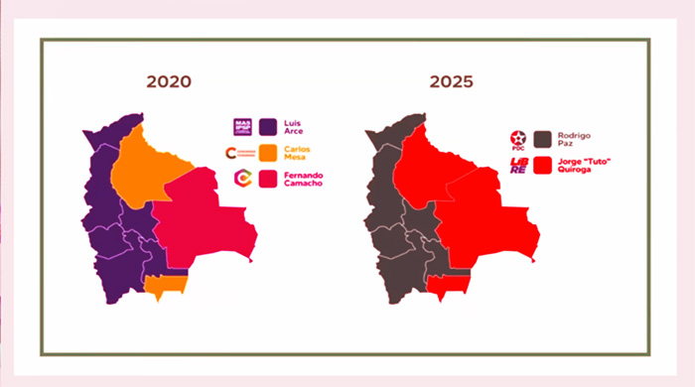Distribución de los resultados regionales de las elecciones presidenciales de 2020 y de 2025.
5.- La sorprendente mayoría obtenida por Rodrigo Paz Pereira (32,06%) en la primera vuelta y el 54,5% de la segunda vuelta, están ligados a apoyos en la óptica del “mal menor” de votos tradicionales del MAS frente a la amenaza, aún peor, que representaba una eventual victoria de Jorge “Tuto” Quiroga, cuyo program se asemejaba al del presidente argentino Javier Milei.
6.- Los elementos anotados justifican que muchos planteen que gobernar en la incertidumbre será el principal desafío del gobierno de Rodrigo Paz que no posee un arraigo social tras el PDC o su programa. Incertidumbre porque con 70 representantes sobre los 175 escaños de la ALP, necesitará forjar alianzas con fuerzas políticas derechistas, como la Alianza Libre (Libertad y Democracia) del derrotado ex presidente Jorge Quiroga que obtuvo 53 escaños y del derechista Bloque de Unidad que tiene 35, partido conservador-liberal autonomía para Bolivia Súmate que tiene seis.
7.- Por otro lado, algunos califican que el PDC boliviano fue un “vientre de Alquiler”, al no contar con el correspondiente arraigo social o nacional que respaldara su candidatura, lo que se traduce en la posibilidad de emergencia de facciones en búsqueda de cuotas de poder, entre ellas la de su vicepresidente el expolicía Edman Lara.
8.- Incertidumbre porque la victoria de Rodrigo Paz es tributaria del silencio de Evo Morales, lo que favoreció el traslado de votos hacia el mal menor que representaba la candidatura de Rodrigo Paz. El mismo presidente Luis Arce lo critica como una movida estratégica de Evo Morales La constatación evidente es que, en lugar de desaparecer, la influencia de Evo Morales permanece: es un actor político ineludible, que apunta a reconstituirse como alternativa en las elecciones subnacionales de gobernaciones y alcaldías de 2026 con su nueva fuerza política, Evo Pueblo.
9. Creemos que lo que se vive en Bolivia es una crisis de representación cuyo futuro se jugará en las elecciones subnacionales de 2026 y sobre todo en la calle. La reacción de los poderosos movimientos sociales bolivianos en defensa de sus conquistas será la clave del futuro del proceso boliviano. Sobre todo, si el gobierno de Rodrigo Paz opta, como parece ser el caso, por el desmantelamiento de lo que resta del modelo masista de “vivir bien”, sobre todo en su aspecto de descolonización plurinacional, de reconocimiento de la mayoría indígena boliviana.
10. Ciertamente, la experiencia boliviana constituye un golpe duro para el diverso bloque de países de izquierda y progresistas latinoamericanos, cuando está en cuestión la autodeterminación de los pueblos latinoamericanos ante la nueva ofensiva de Washington que busca, bajo Donald Trump, de resucitar la Doctrina Monroe y asegurar que la región sea su patio trasero en el marco de su creciente pérdida de hegemonía mundial. 11. La incertidumbre del proceso político boliviano apunta a la fragilidad de los proyectos de desarrollo de los progresismos latinoamericanos en el contexto de la posglobalización y las dificultades de construcción de una narrativa movilizadora común ante el debilitamiento de los bloques regionales. Pero eso es materia de otro análisis.
https://comentariointernacional.com/2025/10/24/bolivia-victoria-de-rodrigo-paz-fin-de-ciclo-o-alternancia-2/

